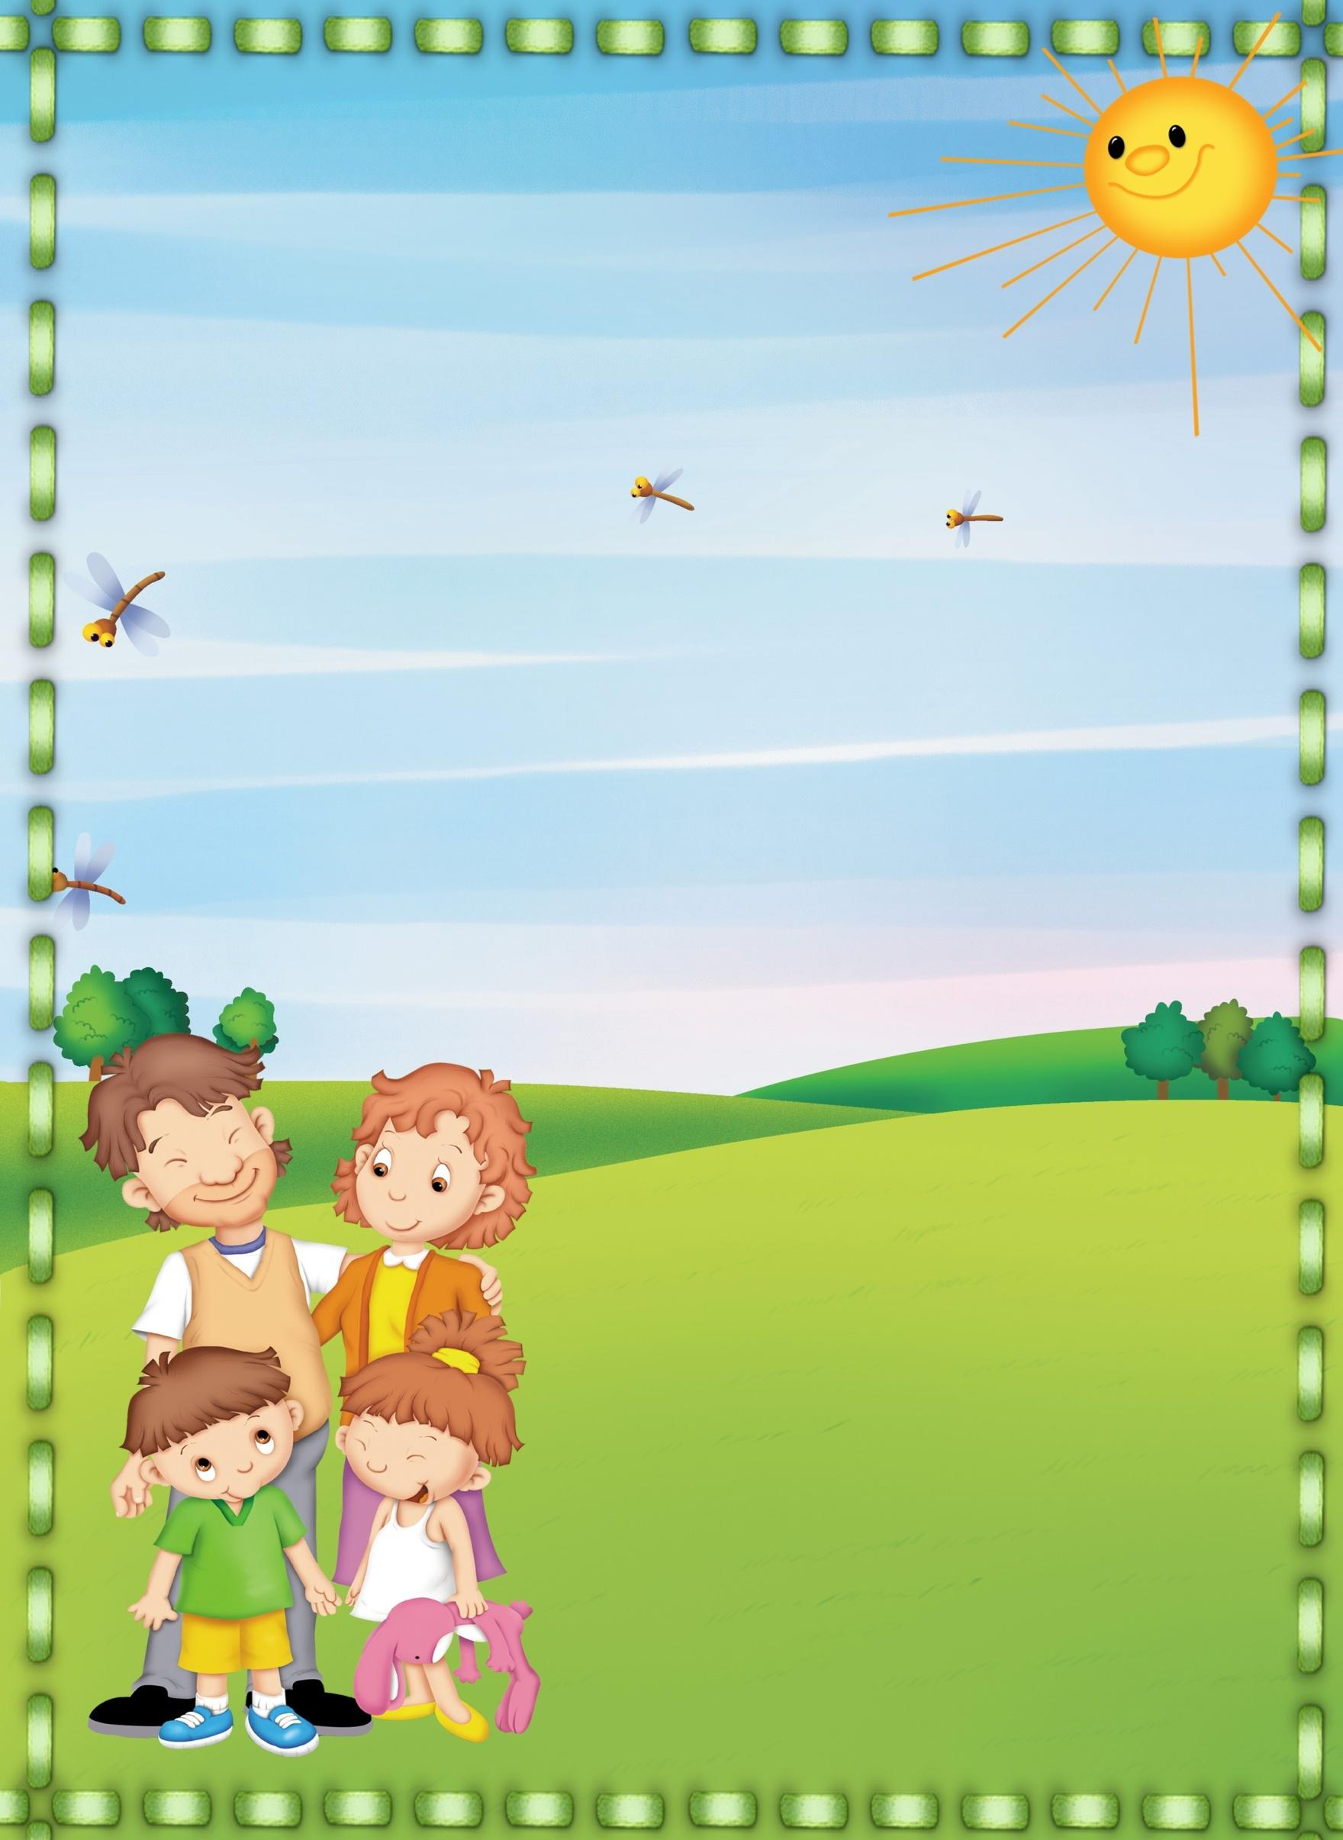
Муниципальное казенное дошкольное образовательное учреждение -
детский сад №3 комбинированного вида
Барабинского района Новосибирской области

Детско- родительский проект
по нравственно – патриотическому воспитанию
«Семейный маршрут»

Реализовали:
воспитанники подготовительной
группы №8 «Радуга»;
родители, воспитатели ВКК
Михайловская О.В. Чечулина И.В.
Актуальность
Фундамент будущего человека закладывается в раннем детстве. Для дошкольного периода характерны наибольшая обучаемость и податливость педагогическим влияниям, сила и глубина впечатлений. Поэтому-то всё, что усвоено в этот период, - знания, навыки, привычки, способы поведения, складывающиеся черты характера – оказываются особенно прочными и являются фундаментом развития личности. При правильном воспитании в дошкольном возрасте интенсивно развиваются целостное восприятие окружающего мира, наглядно-образное мышление, творческое воображение, непосредственное эмоциональное отношение к окружающим людям.
Анкетирование родителей показывает, что экскурсии, прогулки, выходы в природу в выходной крайне редки, только 12 % семей активно отдыхают на природе.
Таким образом, чтобы привлечь внимание родителей к проблеме гражданско-патриотического воспитания и организации полезного отдыха вместе с детьми, разработан данный проект. Дети не только должны получать знания о родном крае, городе в детском саду, но и активно участвовать в добывании этих знаний вместе с родителями. Данный проект поможет сформировать у дошкольников первые чувства патриотизма: гордости за свою родину, любовь к родному краю, уважение традиций.
Цель проекта: повышение степени участия родителей в расширении кругозора детей, воспитание любви к родине и уважения к её защитникам на восприятии уже знакомых и полюбившихся детям мест.
Срок реализации: май 2018год (4 недели)
Задачи:
- расширять представлений детей о родном городе, его достопримечательных местах, воспитания чувства гордости за свою малую Родину;
- формировать у детей бережное и заботливое отношение к природе и ко всему живому;
- формировать у детей представления о традициях своей семьи;
- создать семейный маршрут выходного дня «Семейный поход»
Вид проекта: творческо-информационный
По содержанию: ребёнок и общество
Продолжительность проекта: краткосрочный
Участники проекта: дети подготовительной комбинированной группы, родители воспитанников, воспитатели.
Результат: помощь семье в организации полезного отдыха вместе с детьми.
Продукт проектной деятельности:
- Создание фотоальбома с видами города и его достопримечательными местами.
- Пополнение патриотического уголка материалами об истории возникновения города, тематическими папками с фотографиями и иллюстрациями, посвященные достопримечательностям города.
Предполагаемый результат:
- Освоение разработанного семейного маршрута выходного дня «Семейный поход», который включает в себя места, посвященные памятным и героическим событиям города, знаменитым людям.
- Создание семейного Альбома «Памятные места города», где будут помещены фотографии и рисунки детей и родителей, сделанные ими у памятных мест.
План реализации проекта.
№ п\п | Мероприятие | сроки | Ответственные | Выход
ПРЕДВАРИТЕЛЬНАЯ РАБОТА С РОДИТЕЛЯМИ
1. | Анкетирование для родителей детей старшего возраста  «Исторические места города» | май | Воспитатель | Анкеты
2. | Консультации в родительском уголке:  «Походы выходного дня»,  «Воспитание любви к малой Родине» | май | Воспитатель | Материалы консультаций
3. | Помощь родителям в создании маршрута выходного дня «Семейный поход» | май | Воспитатель  Родители | Фотоматериалы
4. | Отчёт о результативности работы по проекту. | май | Воспитатель  родители | Альбом «Памятные места города»
РАБОТА ПО ПРОЕКТУ
1. | Организация экскурсий по составленному маршруту выходного дня для своей семьи |  | Родители | Фотоматериалы
2. | Оформление рисунков с детьми «Мой любимый город». | май | дети | Рисунки
3. | Подбор познавательных статей из истории города | май | Родители | Статьи
4. | Организация родителями видеопросмотров, рассматривание открыток, фотографий дома. | май | Родители | Видео, фотоматериалы
5. | Оформление материала для отчёта – Альбома «Памятные места города» с фотоматериалами и рисунками. | Май | Родители, дети | Альбом с фотоматериалами

Примерный маршрут выходного дня «Семейный поход»

Место экскурсии | Выход
Обзорная экскурсия по городу | Фотографии  Рисунки детей
Посещение музея  «Воинская слава» | Фотографии  Рисунки детей
Посещение стадиона  «Локомотив» | Фотографии
Посещение Дома культуры | Фотографии
Прогулка в парке города | Фотографии
Экскурсия в библиотеку «История родного города» | фотографии
Подарок «Цветы в память к погибшим воинам. | Фотографии
Экскурсия к аллее пограничников | Фотографии, рисунки
Посещение мемориала | Фотографии, рисунки

Перспективы: хотелось бы продолжить данную тему и в следующем году, разработать другую форму для реализации проекта по нравственному воспитанию детей старшего дошкольного возраста.
Продуктом реализации проекта: «Семейный маршрут по памятным местам города» стало создание альбом «Памятные места города Барабинска».
Таким образом, цель нашего проекта достигнута, задачи нашли практическую реализацию. Вместе с тем данный проект не решает проблему развития патриотических чувств у детей старшего дошкольного возраста. Нами планируется продолжение работы по развитию патриотических чувств у детей старшего дошкольного возраста.
Итог проекта:
-Выставка детских рисунков, фотографий, связанных с темой проекта.
- Выставка творческих работ, выполненных детьми совместно с родителями.

Семья на прогулке на площади Ленина
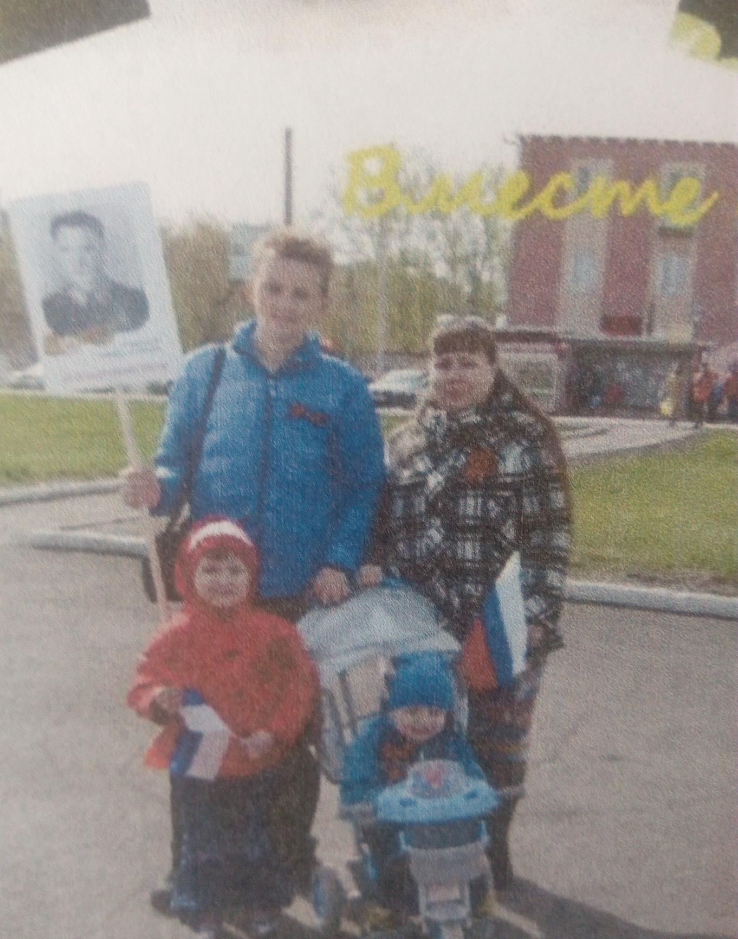

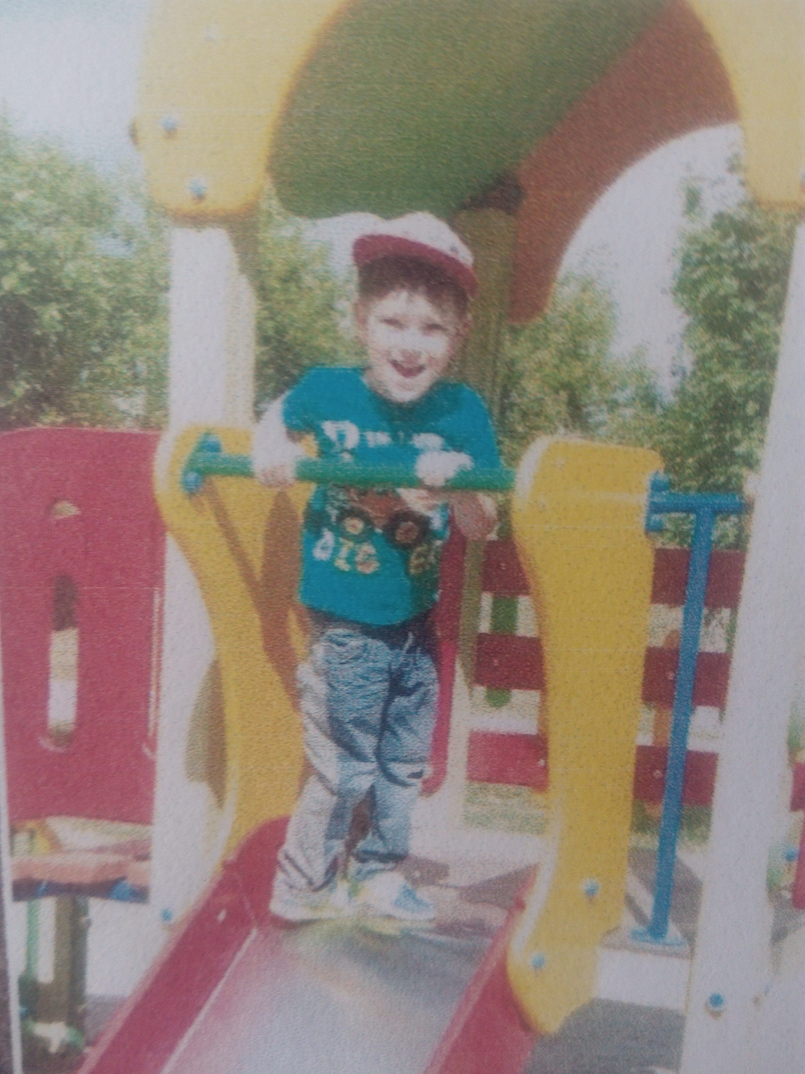
В парке

Возле музея
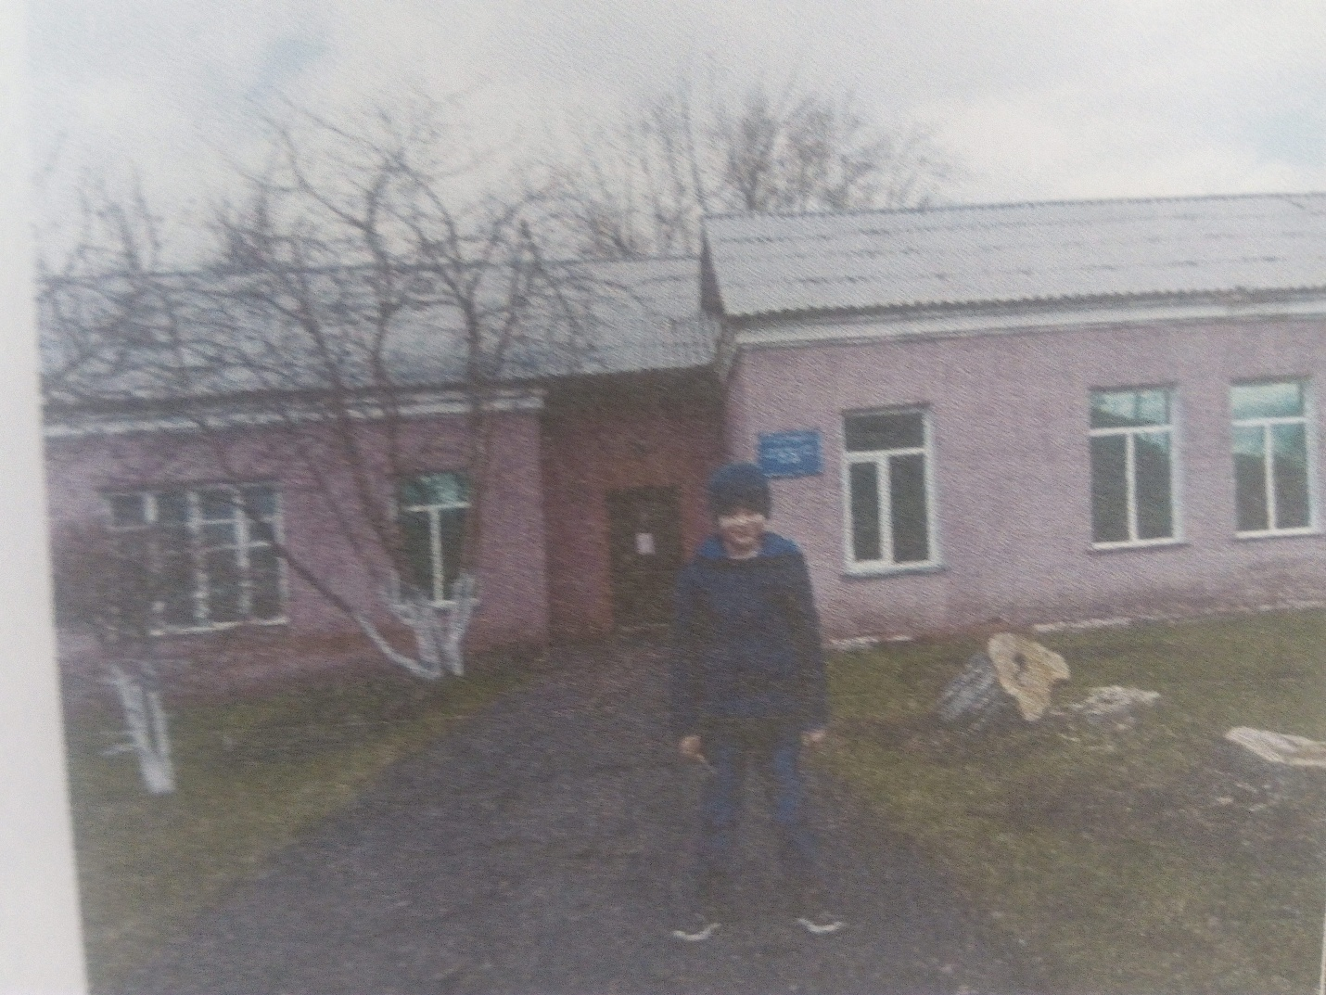

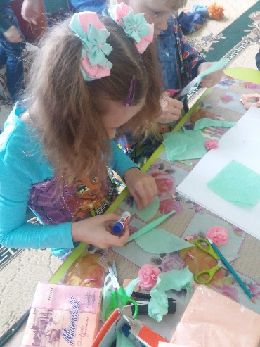
Изготовления цветов для мемориала
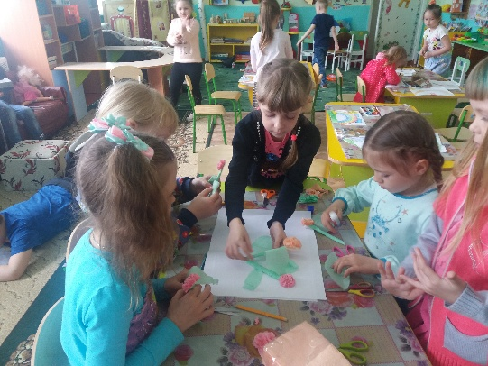
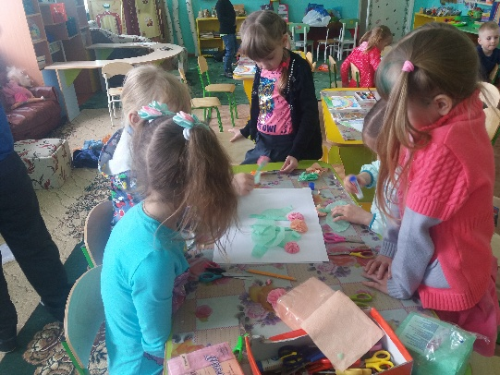
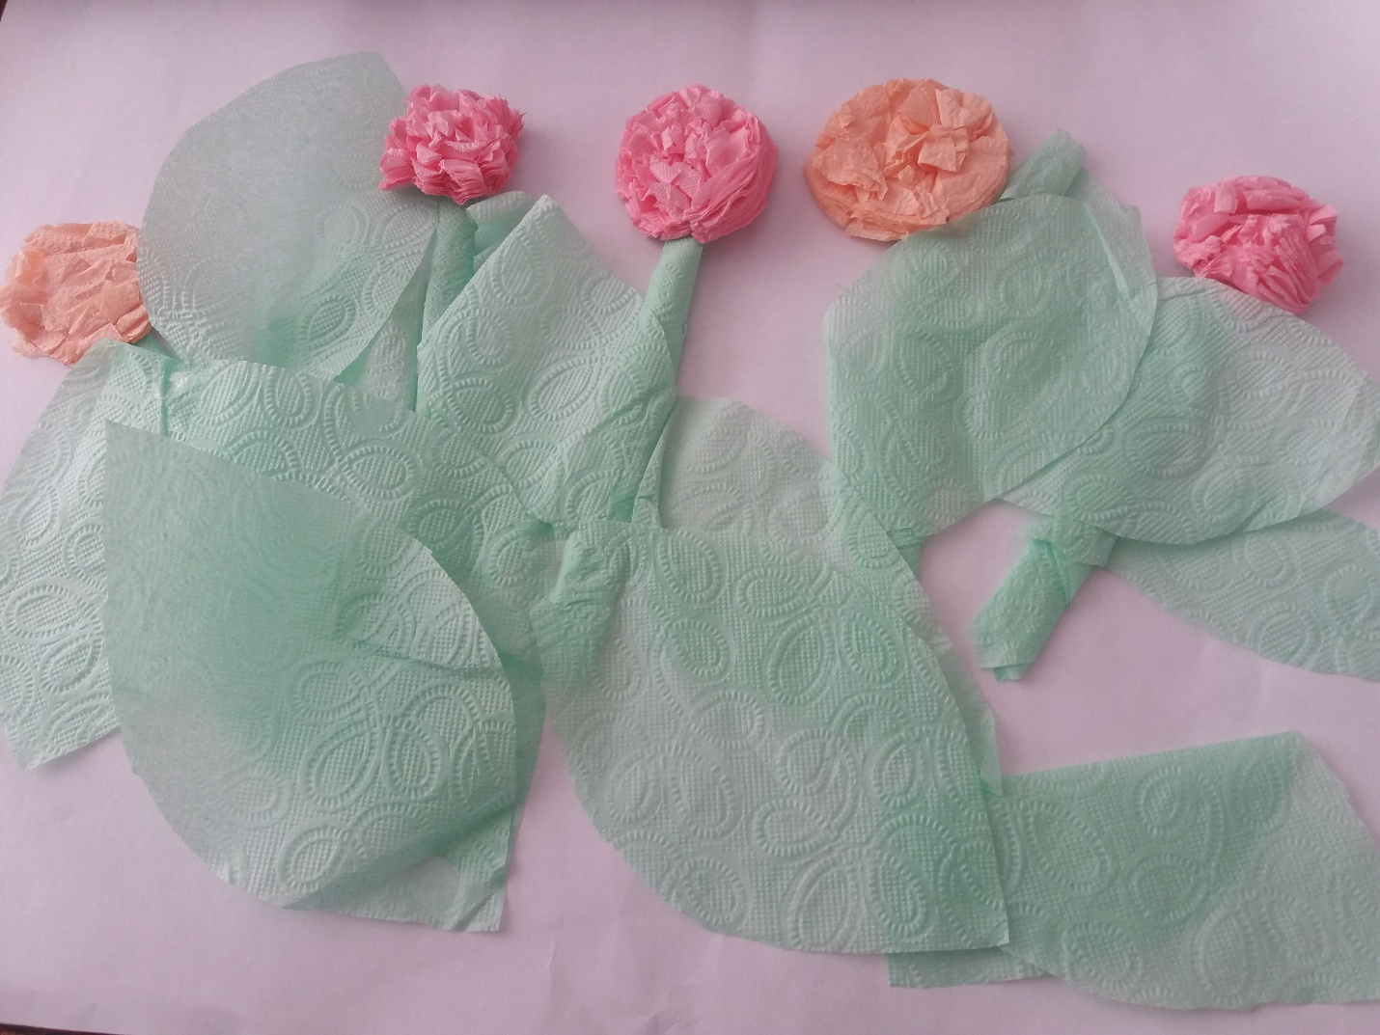

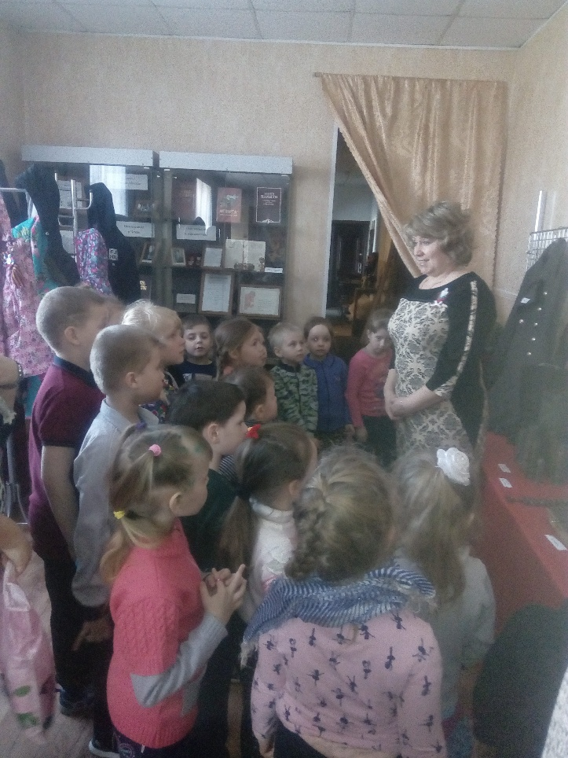
Посещение музея
Тема «Воинская слава»

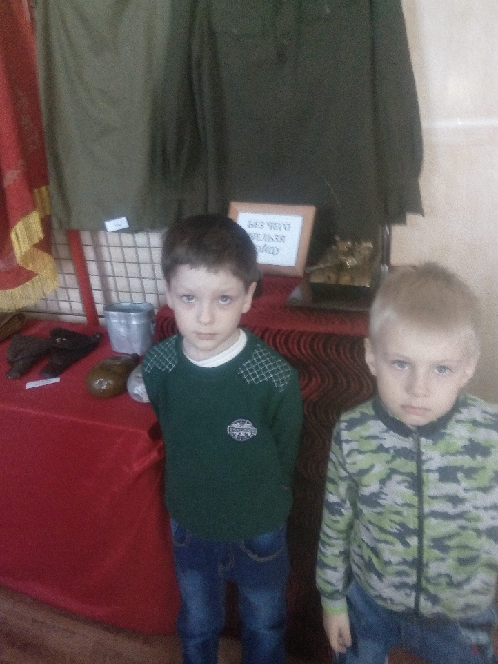

Экскурсия к аллее
пограничников

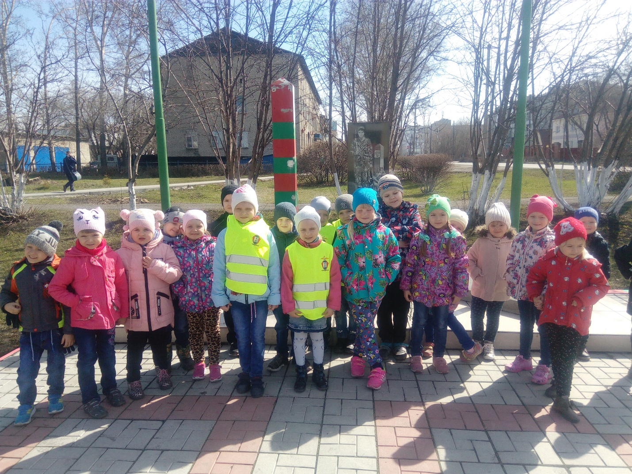

Вместе с папой возле пограничного столба
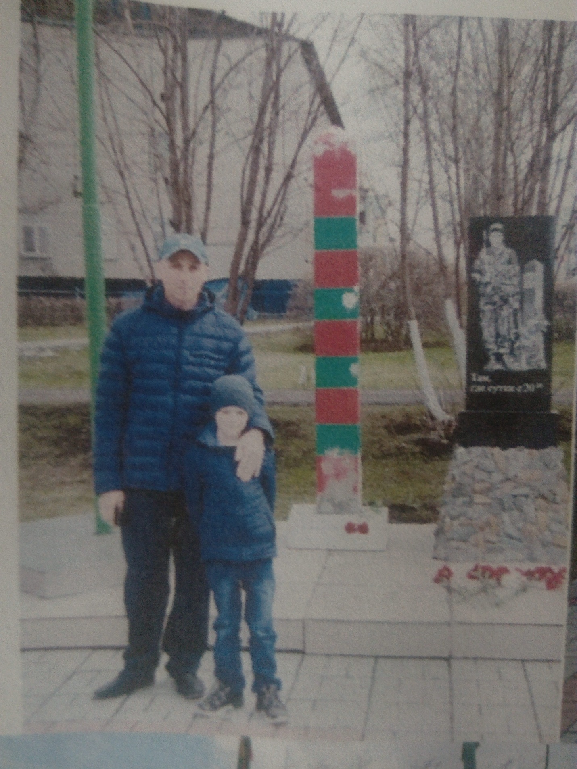

Посещение мемориала
